HRVATSKI CRVENI KRIŽ
Zagreb, Ulica Crvenog križa 14.
Dana 30. svibnja 2017.

POZIV ZA DOSTAVU PONUDE

ZA PREDMET NABAVE: Nabava regala za skladište

- OPĆI PODACI

  - Podaci o naručitelju:
Naziv Naručitelja: Hrvatski Crveni križ
Adresa/sjedište Naručitelja: Zagreb, Ulica Crvenog križa 14.
OIB: 72527253659
Broj telefona: 01/4655814
Broj telefaksa: 01/4655365
Internetska adresa: www.hck.hr
Adresa elektroničke pošte: redcross@hck.hr

  - Osoba zadužena za komunikaciju s ponuditeljima:
Ead Bečirević, ead.becirevic@hck.hr, mob: 099 321 22 43

  - Vrsta postupka nabave: Ograničeno prikupljanje ponuda

  - Procijenjena vrijednost nabave: 150.000,00 kn sa PDV-om

  - Vrsta ugovora o nabavi: Ugovor o kupoprodaji

- 2. PODACI O PREDMETU NABAVE:

- 2.1. Opis lokacije:
Logistički centar HCK (Centralno skladište) smješten je u Sesvetama, Savska cesta 89D (Jelkovec)- (poveznica na kartu: https://goo.gl/maps/HimgvmZ3NUo), i sastoji se od upravne zgrade (edukacijski centar) i logističkog centra na oko cca 1450 m2, od toga je skladišni dio na 1068,12 m² (regalna zona) – u prizemlju označen kao PT1 u tlocrtu koji je u privitku ovog Poziva.
Zgrada je pravilnog tlocrtnog oblika vanjskih dimenzija 30,83 m X 54,83 m (prizemlje, 1 i 2 kat), od čega je skladišni prostor vanjskih dimenzije 30,83m X 35,65 m.
Naziv | Visina 1 (Rogovi) | Visina 2 (Ventilacija) | DIMENZIJA (D x Š) | Površina(Netto)
Skladište HCK - Hala: | H₁= 5,80 m | H₂= 6,2 m | 35,65 m x 29,96 m | 1.068,12 m²

2.2. Opis predmeta nabave:
Nabavlja se konstrukcija za paletne i konzolne regale u skladištu HCK (površine 1068,12 m2) prema specifikaciji i dimenzijama u nastavku ove točke. Potrebno je iskoristiti postojeće kapacitete paletnih regala HCK - cca 276 regalnih mjesta unutar skladišnog prostora - navedeni regali još nisu premješteni u navedeno skladište. Ukupna dužina postojećih regala iznos cca 120 m i visine je H=3,60m.

Nabavlja se konstrukcija za skladištenje na paletnim i konzolnim regalima prema minimalnim tehničkim specifikacijama kako slijedi:
- Visoki regali – ukupno cca 650 paletnih mjesta
  - Dužina paletnih regala= 13,5m - 16,2 m
  - Broj redova: 2 jednostruka reda i 10 dvostrukih redova (ukupno 12 redova)
  - Ukupna dužina regala (u metrima)= cca 168 m
  - Minimalno 650 mjesta (dimenzija Europalete)
- Konzolni regali za šipkastu robu – minimalno 8 mjesta na 3 razine

Ponuđeni proizvodi moraju zadovoljiti slijedeće minimalne tehničke karakteristike:
- smještaj robe na euro paletama
- visina palete s robom 1.500 - 2.200 mm
- masa palete s robom od 800-1200 kg
- visine prostora: H₁=6.20 m(u sljemenu do ventilacije), H₂=5,80 (do nosača – rog)
- količina postojećih paletnih mjesta HCK=276 paleta (visina okvira cca H=3,60 m) – postojeći regali HCK (u postupku preseljenja).

Osim gore navedenog predmeta za nabavu novih regala, ponuditelj treba dati idejno rješenje za razmještaj postojećih i novih regala u skladištu HCK na način da skladište bude podijeljeno na:
- prijemna zona i zona sortiranja,
- skladišna zona,
- zona komisioniranja i
- zona predaje

Prilikom sastavljanja ponude potrebno je navesti slijedeće:
- Jediničnu cijenu po konzolnom/paletnom mjestu (navesti u troškovniku)
- Prijedlog rasporeda paletnih i konzolnih regala – postojeći i novi regali, uz maksimalnu iskoristivost prostora,
- Ukupna maksimalna količina paletnih mjesta - potrebno utvrditi projektnim prijedlogom – skica/tlocrt
- Trase za manevar viličara i paletara – ucrtano u skicu/tlocrt
- Tehnička specifikacija i presjek konstrukcija regala
- Obveze i pripremne radnje naručitelja
- Nosivost regala

Jamstvo: minimalno 1 godina na sve artikle

Uvid na terenu, pregled, raspored postojeće opreme i izmjera skladišta (trenutna lokacija i lokacija novog skladišta) moguća je u dogovoru s naručiteljem prije dostavljanja ponude.

U cijeni moraju biti sadržani troškovi prijevoza do lokacije investitora, istovar i montaža proizvoda na lokaciji određenoj od naručitelja, po sistemu ključ u ruke.

Potrebno prilagoditi regale i opremu za skladištenje proizvoda u regalnom skladište radi boljeg iskorištenja prostora, manjeg utroška energije, sigurnijeg, bržeg i kvalitetnijeg utovara.
Ponuda za nabavu i montažu paletnih regala u skladištu mora zadovoljavati sve uvjete kao što su građevinsko - konstrukcijske glede podesnosti za smještaj i rukovanje robom, higijensko zdravstvene, klimatske, zaštite na radu i protupožarne i sl.

Prije dobave i ugradnje regala, potrebno je voditi računa o slijedećem s obzirom na stvarne vrijednosti i dimenzije skladišta: (1) Tip i veličinu skladišta te raspored prostora, (2) Karakteristike i nosivost poda, (3) Veličinu i razmještaj vrata, prozora i zidova

Izmjene dimenzija, rasporeda i količina moguće su jedino u dogovoru i uz odobrenje naručitelja.
Predmet ponude mora udovoljavati navedenim minimalnim tehničkim specifikacijama u ovoj točki. Elementi predmeta ponude odnosno ponuđeni proizvodi koji ne udovoljavaju tim tehničkim specifikacijama neće biti uzeti u razmatranje.

Naručitelj će preuzeti robu samo ako je u skladu s propisanim elementima u ovoj uputi. Kontrola kvalitete nakon montaže od strane isporučitelja. Nakon formalnog preuzimanja robe u HCK stručna služba/povjerenstvo za nabavu obavit će vizualnu kontrolu robe.

2.3. Opis načina nuđenja: Ponuditelj može dostaviti samo jednu ponudu. Ponuditelj može ponuditi više različitih idejnih rješenja (skica/tlocrta) i modela regala (veličina/nosivosti) za predmet nabave pod točkom 2.2.
Ponuda u kojoj ponuditelj nudi više od jedne vrste rješenja i/ili proizvoda za predmet nabave smatra se jednom nabavom.

2.4. Količina predmeta nabave: navedeno u točki 2.

2.5. Mjesto izvršenja: Hrvatski Crveni križ, Savska cesta 89D - Jelkovec, 10360 Sesvete.

2.6. Rok izvršenja: Ponuditelj mora navesti jasan rok isporuke traženih predmeta nabave. Rok isporuke ne smije biti duži od maksimalno 30 dana od dana narudžbe.

- PODACI O PONUDI:

  - Sadržaj ponude:
- Ponudu potpisanu i ovjerenu od strane ovlaštene osobe za zastupanje po zakonu i ovjeren pečatom ponuditelja,
- Popunjeni ponudbeni troškovnik - obrazac 1, potpisan od strane ovlaštene osobe za zastupanje po zakonu i ovjeren pečatom ponuditelja,
- Tehničke karakteristike ponuđenog predmeta uključujući fotografije predmeta nabave, slike iz kataloga ako postoje,
- Tlocrt sa izvedbom starih i novih regala,
- Izjava ponuditelja o etičnosti poslovanja (u privitku),
- Popis svih sastavnih dijelova i/ili priloga ponude.

Uz navedene obavezne priloge, ponuditelj može u svojoj ponudi navesti ostale pogodnosti koje su predmet ocjenjivanja ponude kao što su primjerice manji popravci u određenom roku, dodatna oprema ponuđenih proizvoda ili ponuda dodatnih proizvoda i slično, a sve u cijeni ponuđene robe.

3.2. Način izrade ponude:
Ponuda mora biti izrađena u obliku naznačenom u Pozivu za dostavu ponude te treba sadržavati sve elemente propisane Pozivom.
Ponuda se predaje u izvorniku, potpisana od strane ovlaštene osobe za zastupanje po zakonu i ovjerena pečatom ponuditelja.
Ponuda koja se dostavlja u papirnatom obliku mora biti uvezana u cjelinu.
Stranice ponude se označavaju rednim brojem stranice kroz ukupan broj stranica ponude ili ukupan broj stranica ponude kroz redni broj stranice.
Ponude u papirnatom obliku pišu se neizbrisivom tintom.
Ponuditelj može predati samo jednu ponudu.

3.3. Način dostave ponude:
Ponuda se dostavlja elektronskim putem na: ead.becirevic@hck.hr, u zatvorenoj omotnici preporučenom poštom ili osobno na adresu: Hrvatski Crveni križ, Zagreb, Ulica Crvenog križa 14. s naznakom: „Ponuda za nabavu regala za skladište“. Alternativne ponude nisu dopuštene.

3.4. Način određivanja cijene ponude:
Cijena ponude je nepromjenjiva tijekom trajanja ugovora.
Ponuditelj dostavlja ponudu s cijenom u kunama. Cijena ponude piše se brojkama. Cijena ponude izražava se za cjelokupan predmet nabave.
U cijenu trebaju biti uračunati svi troškovi i popusti, bez poreza na dodanu vrijednost, koji se iskazuje zasebno iza cijene ponude. Ukupnu cijenu ponude čini cijena ponude s porezom na dodanu vrijednost.

3.5. Uvjeti tehničke i stručne sposobnosti
Za dokazivanje tehničke i stručne sposobnosti Ponuditelj treba priložiti ovjerenu Potvrdu o urednom ispunjenom jednom (1) ugovoru o isporuci robe u posljednje tri godine kojima se dokazuje zadovoljavajuće i uredno izvršenje jednog ugovora s istim ili sličnim predmetom ugovora kao što je predmet nabave (iznos sa PDV-om) minimalno u visini procijenjene vrijednosti nabave, a koje moraju sadržavati slijedeće podatke: naziv i sjedište ugovornih strana, datum ugovora, predmet ugovora, vrijednost isporučene robe, datum i mjesto isporuke, navod je li roba uredno isporučena. U slučaju nemogućnosti dobivanja potvrde od druge ugovorene strane valjana je ovjerena izjava ponuditelja s traženim podacima i priloženim dokazom da je takva potvrda zatražena. Navedenim dokazima ponuditelj mora dokazati da je posljednje tri godine uredno izvršio preuzetu ugovorenu obavezu za isporuku regalnog skladišta.
Ako je potrebno naručitelj može zatražiti provjeru istinitosti potvrda.

3.6. Kriterij za odabir ponude:
Kriteriji za odabir ekonomski najpovoljnije ponude su:
(i) najniža cijena,
(ii) rok isporuke tražene robe kraći od 30 dana,
(iii) ostale pogodnosti (moguće pogodnosti navedene pod točkom 3.1.).
Ponude koje ne zadovolje propisane minimalne tehničke uvjete iz točke 2. i uvjet tehničke i stručne sposobnosti iz točke 3.5. neće se ocjenjivati.

3.7. Jezik i pismo ponude:
Ponuda sa svim traženim prilozima podnosi se na hrvatskom jeziku i latiničnom pismu.

3.8. Rok valjanosti ponude:
Rok valjanosti ponude je 30 dana od dana isteka roka za dostavu ponuda i mora biti naveden u obrascu ponude. Na zahtjev Naručitelja ponuditelj može produžiti rok valjanosti svoje ponude.

- OSTALE ODREDBE:

  - Rok za dostavu Ponuda:
Ponude je potrebno dostaviti do 12. lipnja 2017. godine do 12:00 sati, bez obzira na način dostave.

  - Rok, način i uvjeti plaćanja:
Način plaćanja je 30 dana računajući od dana zaprimanja računa.
Predujam isključen.
Prilog 1 - Lokacija skladišta - Savska cesta 89D (Jelkovec), Sesvete - bivša Hongoldonia d.o.o.

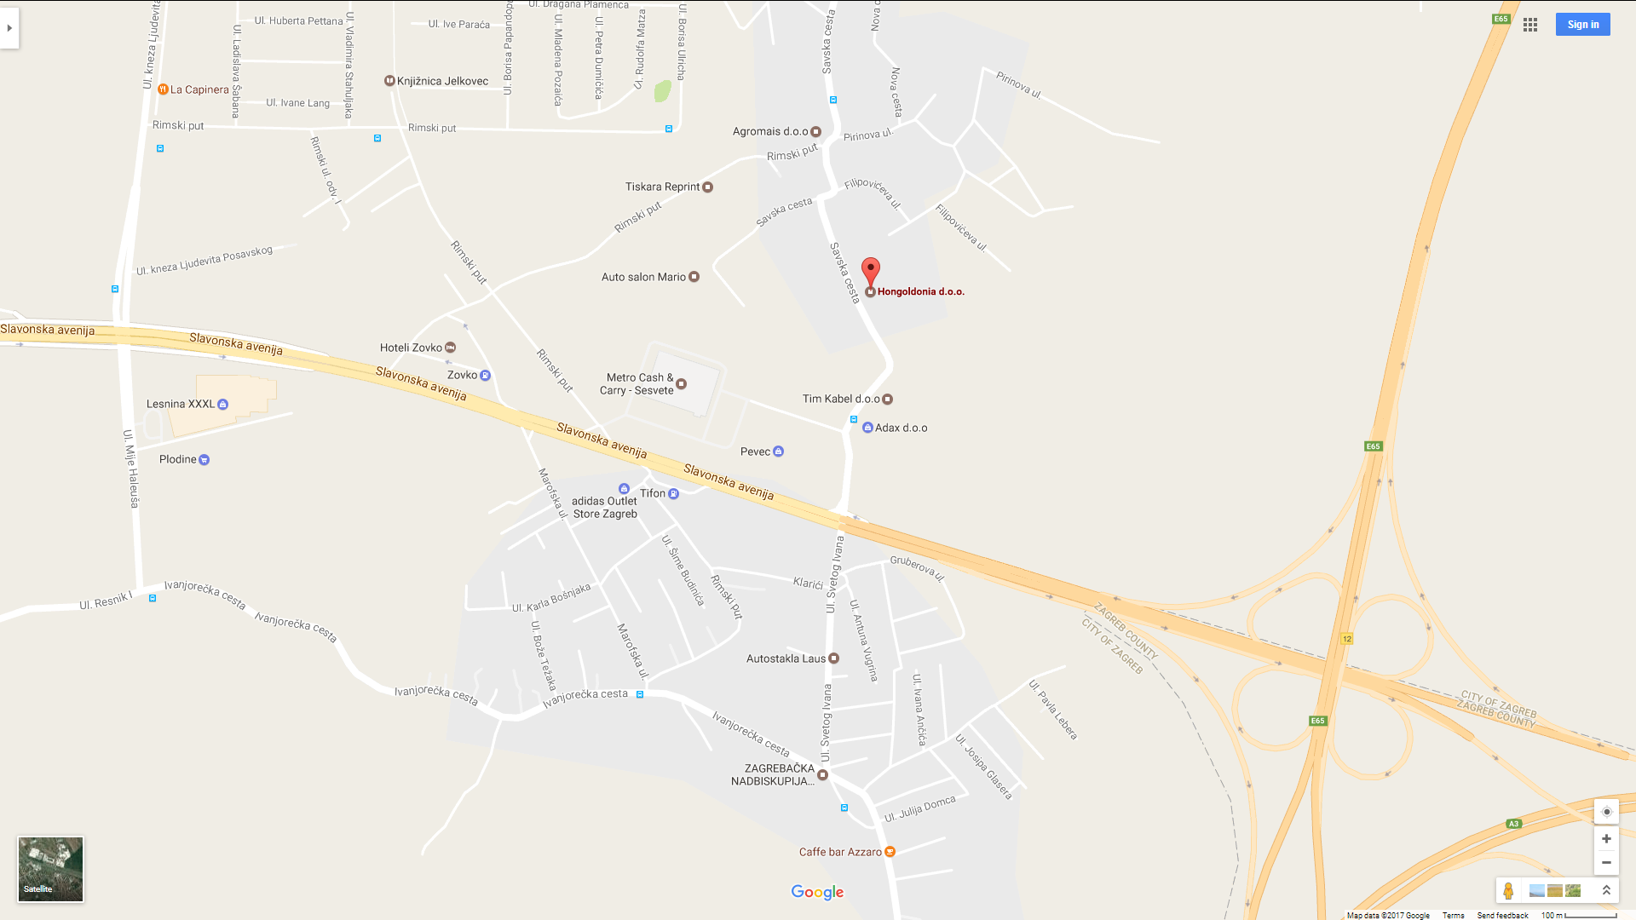

 | Ponudbeni troškovnik – Regalno skladište
 |  | Obrazac 1
 |  | Redni broj | Naziv stavke | Količina (komada) | Jedinična cijena | Ukupna cijena
 |  | 1. | Konstrukcija - Regalno skladište
 |  | 2. | Cijena po paletnom mjestu | 1
 |  | 3. | Cijena po konzolnom mjestu | 1
 |  | Popust
 |  | Cijena ponude bez PDV-a
 |  | Porez na dodanu vrijednost
 |  | Cijena ponude s PDV-om
 |  | Rok isporuke
 |  | Ostale pogodnosti
Napomene: Navesti točan naziv proizvoda pod nazivom stavke.
Obvezna ovjera potpisom i pečatom
Proizvod iz Ponudbenog troškovnika moraju sadržavati jamstveni rok .

Ime i Prezime ______________________

Datum ______________

